Praktikum 8
Google API Map

1. Buatlah proyek baru dengan Android Studio
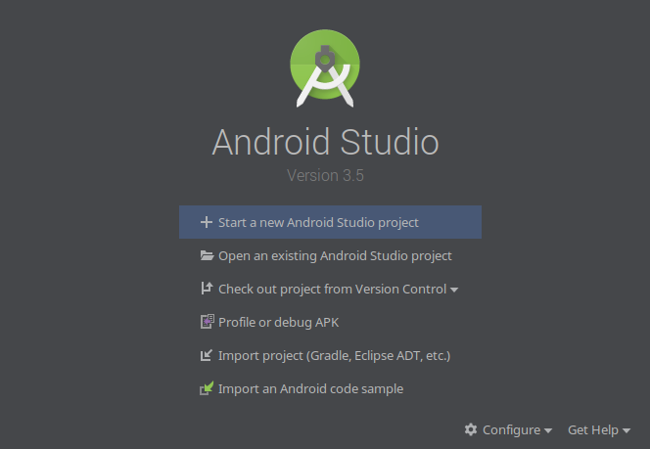

2. Pilih Empty Activity untuk memulai aplikasi baru
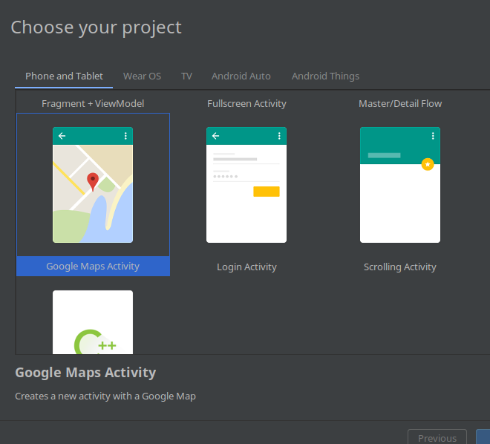

3. Biarkan Android Studio membangun file yang dibutuhkan, kemudian secara otomatis akan terbuka file MainActivity.kt dan google_maps_api.xml

4. Buka google_maps_api.xml,maka akan terlihat garis seperti ini

5. Buka link iniL Google Cloud Platform (atau: https://console.cloud.google.com), lalu login menggunakan akun Google
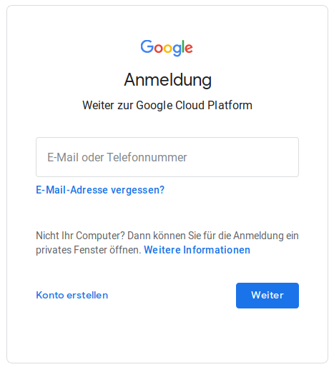

6. Maka akan diarahkan ke Google Cloud Platform, klik Create Project
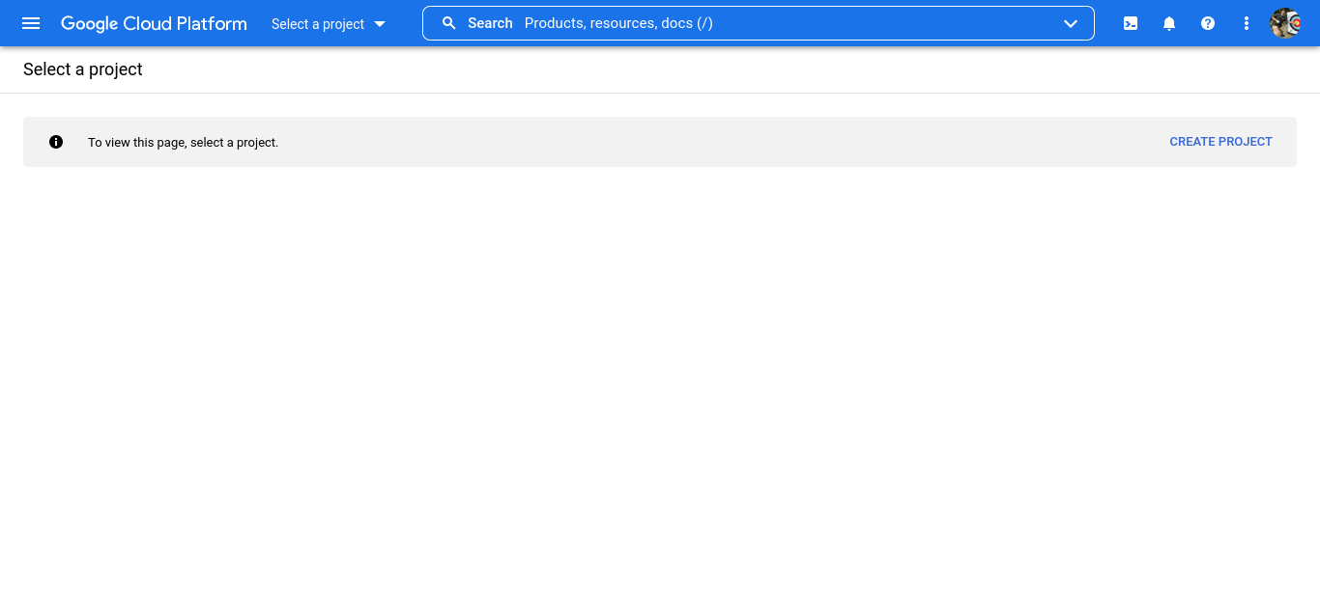

7. Kemudian ikuti langkah berikut untuk membuat projek
1. Projek Baru -> Click Create -> Tunggu Proses
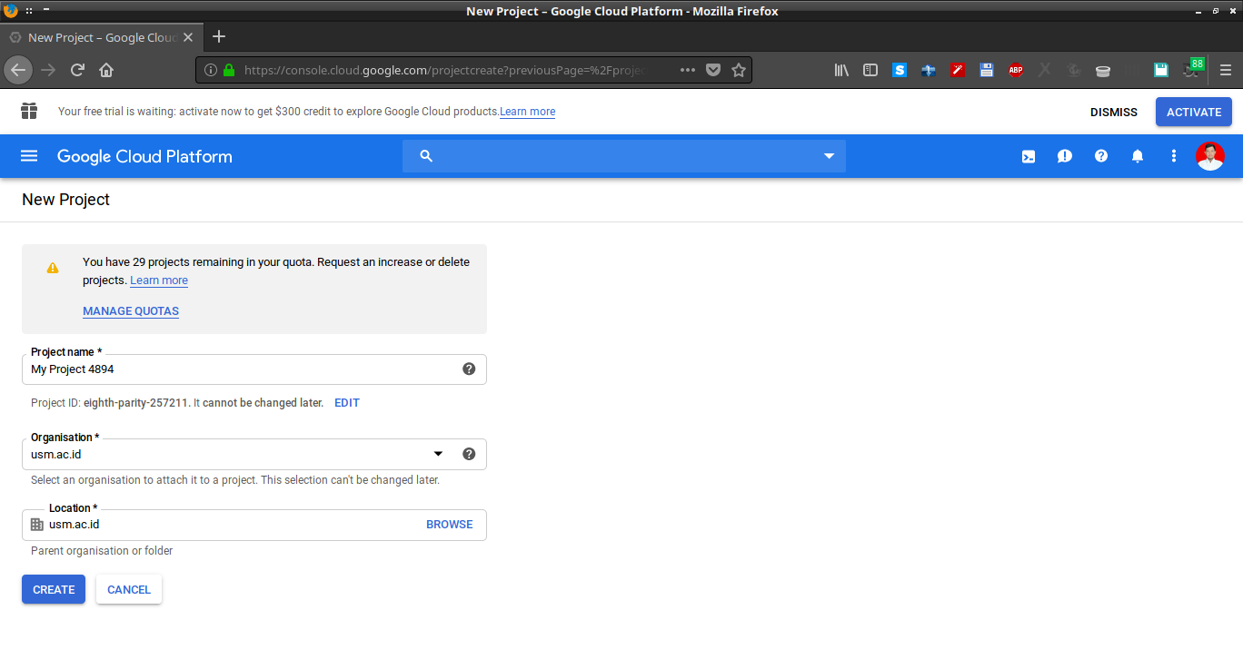
2. Welcome Cloud Console
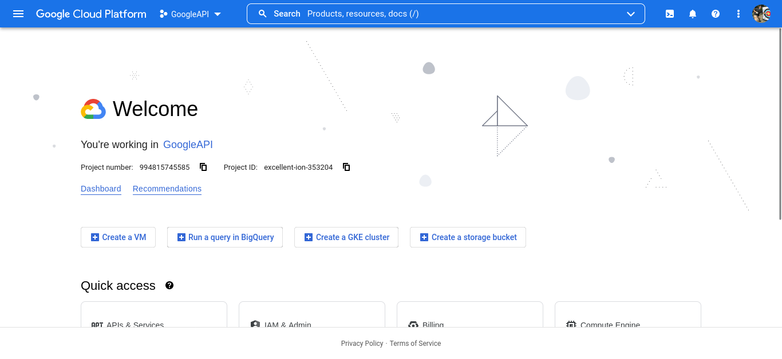
3. Quick Access ke APIs & Services (atau manual melalui menu Hamburger)
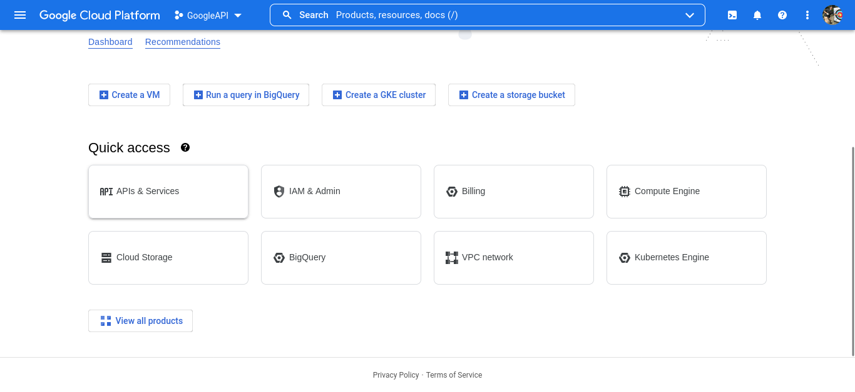
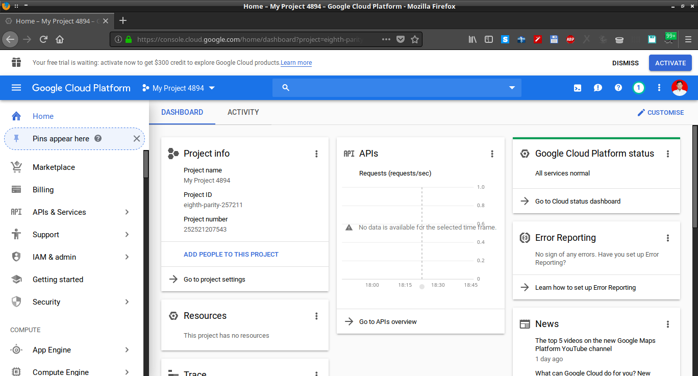
4. Klik Enable APIS AND SERVICES
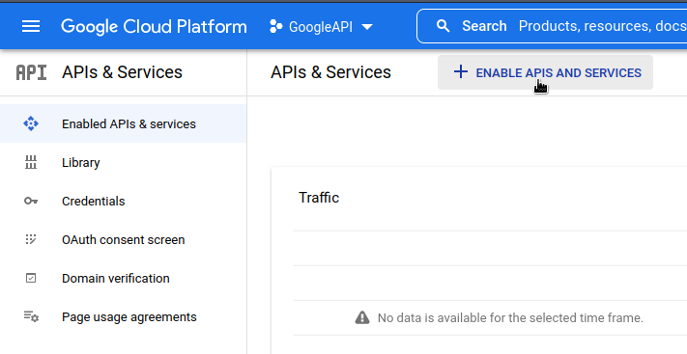
5. Cari Maps SDK for Android
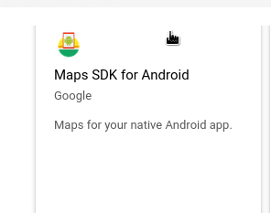
6. Klik ENABLE. Tunggu dan Halaman akan berpindah
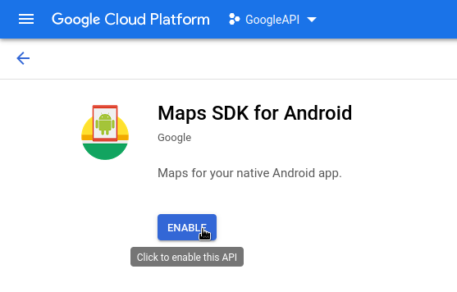
7. Klik Credentials, tunggu Loading
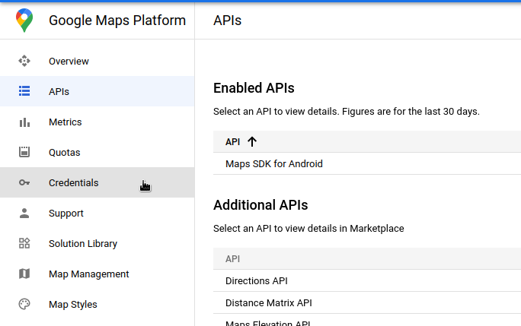
8. Klik Create Credentials. Pilih API Key
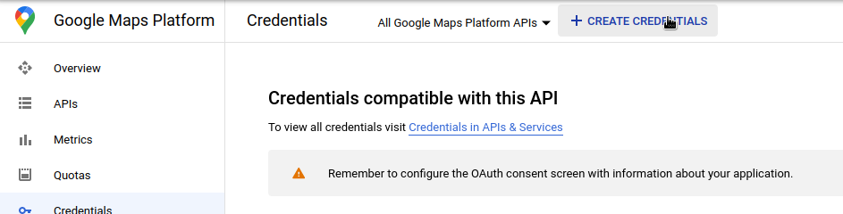
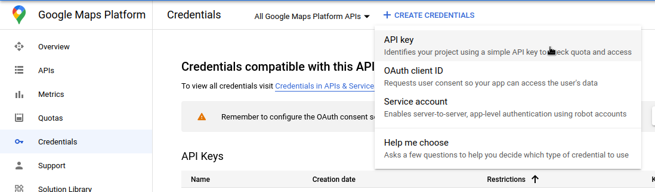
9. Kopi kode ke Android Studio
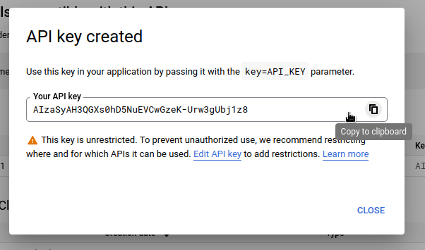

8. Kode yang didapatkan tadi kemudian di-paste kan ke google_maps_api.xml. Lihat Contoh:

9. API sudah siap, kemudian kita sedikit melakukan perubahan Layout Android. Buka activity_maps.xml
activity_maps.xml (Sebelum)
<fragment xmlns:android="http://schemas.android.com/apk/res/android"
xmlns:map="http://schemas.android.com/apk/res-auto"
xmlns:tools="http://schemas.android.com/tools"
android:id="@+id/map"
android:name="com.google.android.gms.maps.SupportMapFragment"
android:layout_width="match_parent"
android:layout_height="match_parent"
tools:context=".MapsActivity"/>
Hati-hati
Sesudah
<fragment xmlns:android="http://schemas.android.com/apk/res/android"
xmlns:map="http://schemas.android.com/apk/res-auto"
xmlns:tools="http://schemas.android.com/tools"
android:id="@+id/map"
android:name="com.google.android.gms.maps.SupportMapFragment"
android:layout_width="match_parent"
android:layout_height="match_parent"
tools:context=".MapsActivity">
<Button
android:id="@+id/btnUSM"
android:layout_width="wrap_content"
android:layout_height="wrap_content"
android:layout_gravity="bottom|center|right"
android:layout_marginRight="32dp"
android:layout_marginBottom="32dp"
android:text="Lihat USM" />
<Button
android:id="@+id/btnTuguMuda"
android:layout_width="wrap_content"
android:layout_height="wrap_content"
android:layout_gravity="bottom|center|left"
android:layout_marginLeft="32dp"
android:layout_marginBottom="32dp"
android:text="Lihat Tugu Muda" />
<Button
android:id="@+id/btnSatelit"
android:layout_width="wrap_content"
android:layout_height="wrap_content"
android:layout_gravity="center|right|top"
android:layout_marginTop="32dp"
android:layout_marginRight="32dp"
android:text="Mode Satelit" />
<Button
android:id="@+id/btnNormal"
android:layout_width="wrap_content"
android:layout_height="wrap_content"
android:layout_gravity="center|top|left"
android:layout_marginLeft="32dp"
android:layout_marginTop="32dp"
android:text="Mode Normal" />
</fragment>

10. Buka MainActivity.kt, dan ubah fungsi onMapReady()
MainActivity,kt -> onMapReady() (Asli)
override fun onMapReady(googleMap: GoogleMap) {
mMap = googleMap

// Add a marker in Sydney and move the camera
val sydney = LatLng(-34.0, 151.0)
mMap.addMarker(MarkerOptions().position(sydney).title("Marker in Sydney"))
mMap.moveCamera(CameraUpdateFactory.newLatLng(sydney))
}
Sesudah
override fun onMapReady(googleMap: GoogleMap) {
mMap = googleMap
// Add a marker in Sydney and move the camera
// Ganti Posisi GPS dengan -6.9821552,110.4501256
val usm = LatLng(-6.982265, 110.452180)
val tugumuda = LatLng(-6.984354,110.4094242)
mMap.addMarker(MarkerOptions().position(usm).title("Universitas Semarang"))
mMap.addMarker(MarkerOptions().position(tugumuda).title("Tugu Muda Semarang"))
val btnUSM = findViewById<Button>(R.id.btnUSM)
val btnTuguMuda = findViewById<Button>(R.id.btnTuguMuda)
val btnSatelit = findViewById<Button>(R.id.btnSatelit)
val btnNormal = findViewById<Button>(R.id.btnNormal)
btnUSM.setOnClickListener {
mMap.moveCamera(CameraUpdateFactory.newLatLngZoom(usm,16.5f))
}
btnTuguMuda.setOnClickListener {
mMap.moveCamera(CameraUpdateFactory.newLatLngZoom(tugumuda,17.5f))
}
btnSatelit.setOnClickListener {
mMap.mapType = GoogleMap.MAP_TYPE_SATELLITE
}
btnNormal.setOnClickListener {
mMap.mapType = GoogleMap.MAP_TYPE_NORMAL
}
}

11. Kompile Program dan Tes, jika Map tidak muncul maka kemungkinan API perlu dibuat baru

